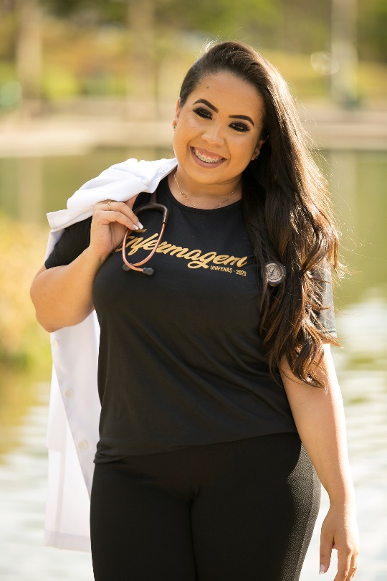Noiva

Larissa Peres Machado, nascida em 16/04/1994 na cidade de Contagem em Minas Gerais. Filha de Adão Machado e Débora Peres, irmã caçula de Íngride Peres e Jéssica Peres e tia de duas joias Laura e Gabriel.

Conhecida por sua risada exagerada e sinceridade. A Enfermeira e mãe do rolê!

Agora realiza o sonho da sua vida, que nasceu no coração de Deus, em se tornar esposa e iniciar a construção da sua família!

Noivo

Luiz Douglas Felipe, nascido em 14/08/1992 na cidade de Belo Horizonte em Minas Gerais. Filho De Luiz Fernando e Ivani Natalia, irmão caçula do Rafael!

Conhecido entre os amigos como ...

Agora deixa sua casa para construir um novo lar...

A história do nosso amor!

15/06/2019 - Tudo começou...

Com uma conversa que em tão pouco tempo parecia que nos conhecíamos a muito tempo...

Como sempre a Larissa se fazendo de difícil, não dando muita bola para não dar bandeira, mas o Luiz é o próprio sinônimo de persistência!

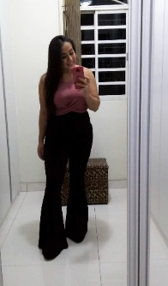

19/06/2019 – Nosso primeiro encontro...

Mal sabíamos que estávamos prestes a conhecer pessoalmente o amor das nossas vidas!

Demos nosso primeiro beijo ali mesmo, no Sr. Speto, na frente de todo mundo!

Não poderíamos deixar de falar que graças a Larissa esse beijo aconteceu, a vergonha tomava conta dos dois, mas como sabem... Mais pra frente que bico de sapato já logo pediu o beijo que havia prometido!

Desse dia em diante, nos encontramos por várias vezes na porta da casa da Larissa e o Luiz sempre querendo agradar e conquistar mais um pouquinho nunca deixava de trazer uma trufa, um bombom aí ficou difícil não ceder...

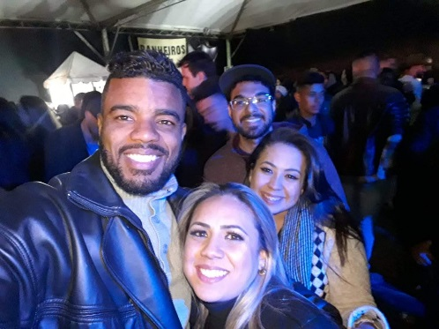06/07/2019 – Rodeio de Bonfim

Dia inesquecível, já que só de lembrar o frio que estava, chega a doer a coluna. E aquela frase do locutor desde às 22:00 “O DENNIS CHEGOUUUU” e nada dele, só foi aparecer as 06 da manhã.

Ah foi o dia que o Luiz conheceu as irmãs e o cunhado da Larissa. Mas deu tudo certo! Todos vivos e sem ferimentos kkkkkkk

08/07/2019 – Primeiro Eu te Amo!

Realmente só vivemos momentos inesquecíveis... Combinamos de sair em plena segunda feira e fomos em uma steak house e como era de se esperar só tínhamos nós lá!

Estávamos conversando sobre o que mais cada um gostava de fazer e foi naquele momento que a Larissa resolveu perguntar se Luiz gostava dela, como foi surpreendente a resposta, Luiz sem nem pensar já respondeu que a amava!

Uma verdadeira cena de filme de tirar o folego de qualquer um!

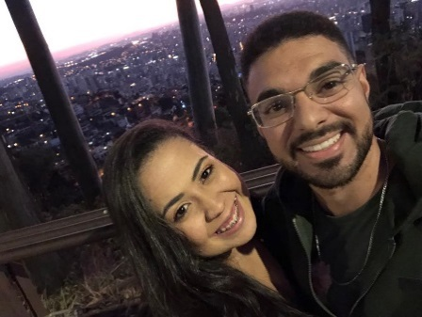27/07/2019 – Dia de pôr-do-sol

Larissa resolveu apresentar pro Luiz uma das vistas mais lindas. O pôr do Sol no Mirante dos Mangabeiras, de lá, resolvemos sentar na praça do papa e ficamos por lá conversando até de madrugada! É o que chamamos de tempo de qualidade!

Nesse dia podemos conhecer ainda mais um do outro, inclusive aquilo que mais nos machucava! Foi ali que enxergamos o verdadeiro sentido de tudo estar acontecendo.

A partir daí tivemos a certeza que erámos um para o outro e ambos para Deus!

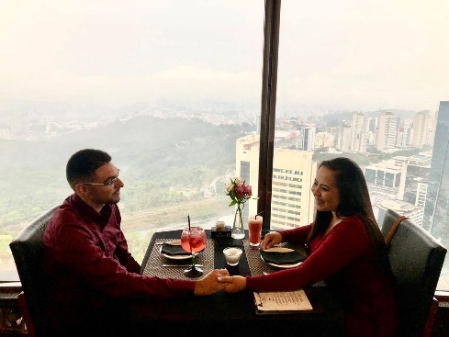16/11/2019 – Topo do mundo

Nesse dia o Luiz resolveu levar a Larissa literalmente nas nuvens!

Fomos no restaurante topo do mundo e podemos garantir que esse é nosso lugar preferido!

Ali nos comemoramos 5 meses de namoro, com uma vista incrível que mesmo nublado o dia foi tudo mais que perfeito!

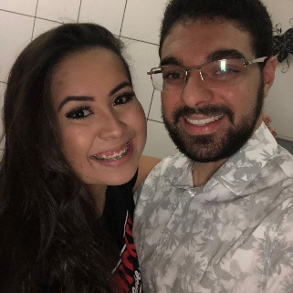12/06/2020 – Primeiro dia dos namorados e um ano de namoro

E sim, esse dia como todos os outros foi perfeito!

Larissa surpreendendo na cozinha e Luiz surpreendendo com as alianças!

Nú que dia meus amigos, que dia!

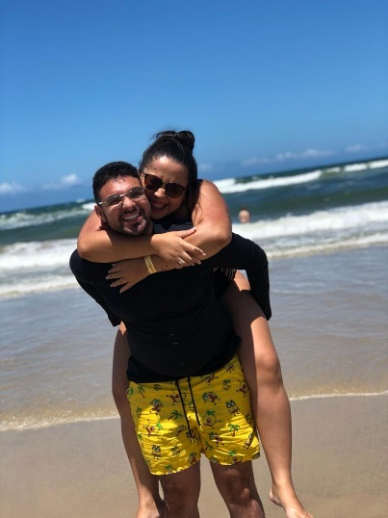

13/10/2020 – Nossa primeira viagem...

E chegou a hora da nossa viagem, tão planejada!

Foram oito dias de muito descanso, brincadeiras, passeios e fotos.

E como foi difícil escolher uma só para colocar aqui!

Fortaleza no aguarde, voltaremos! Kkkkkkkkkk’

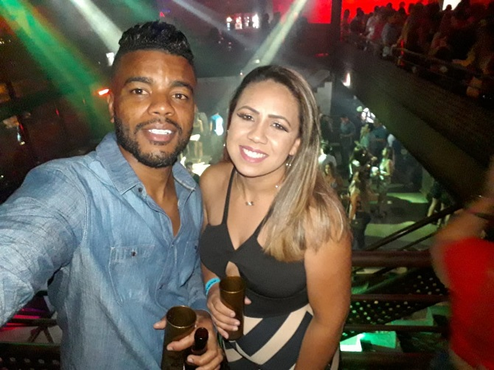Nossos Padrinhos



**Weslei e Íngride**

**Jéssica Peres**

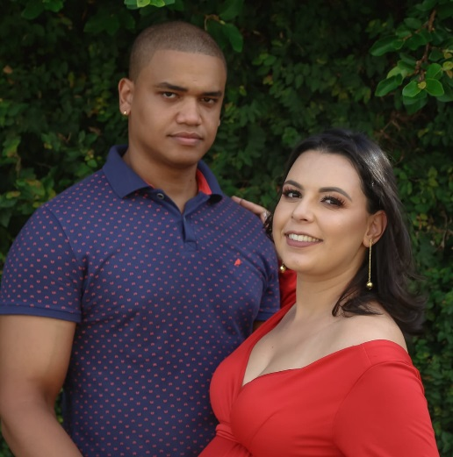

**Wesley e Anelice**

**Rafael e Maria Cecília**

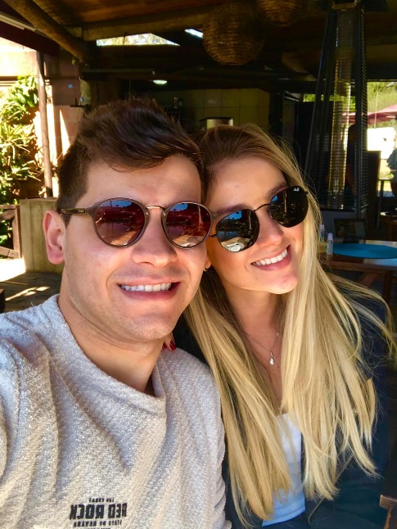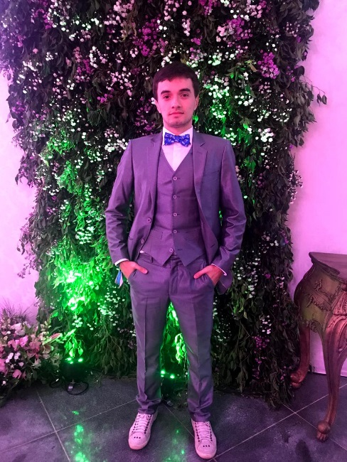

**Guilherme e Juliana**

**Marcelo**

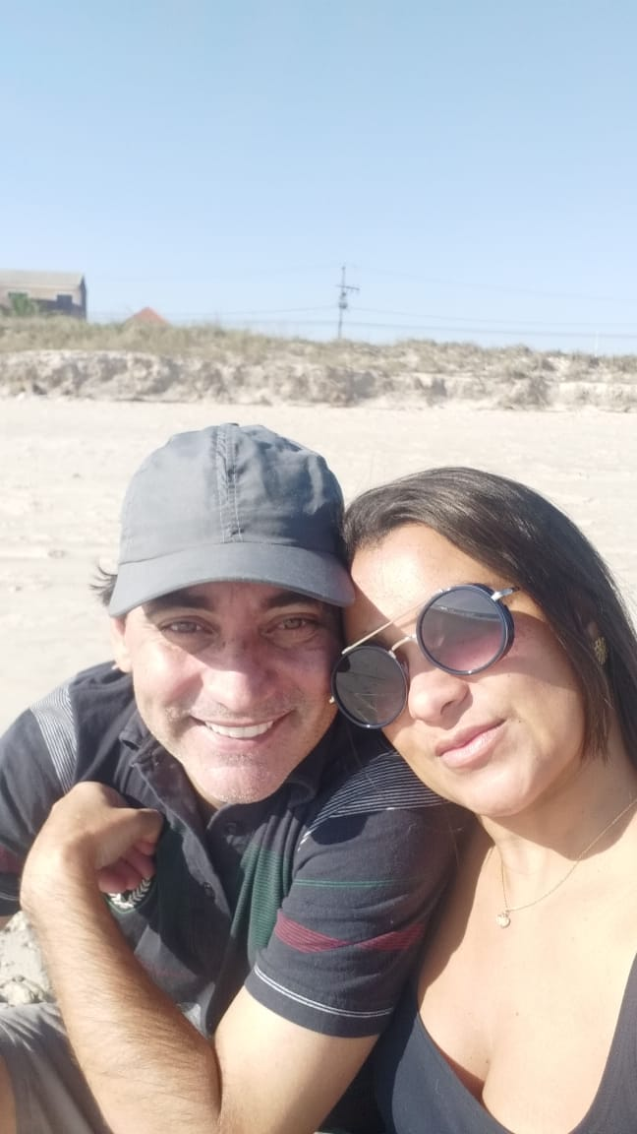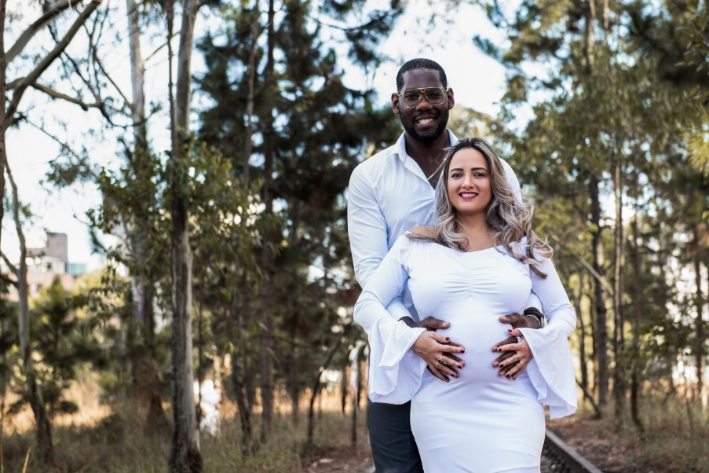

**Yordan e Naiara**

**Júlio e Mary**

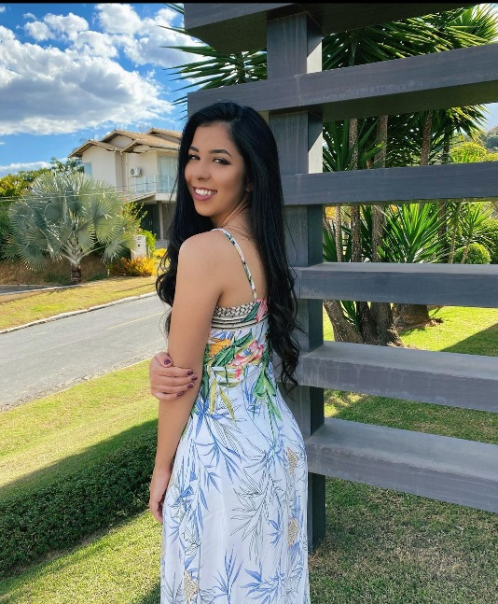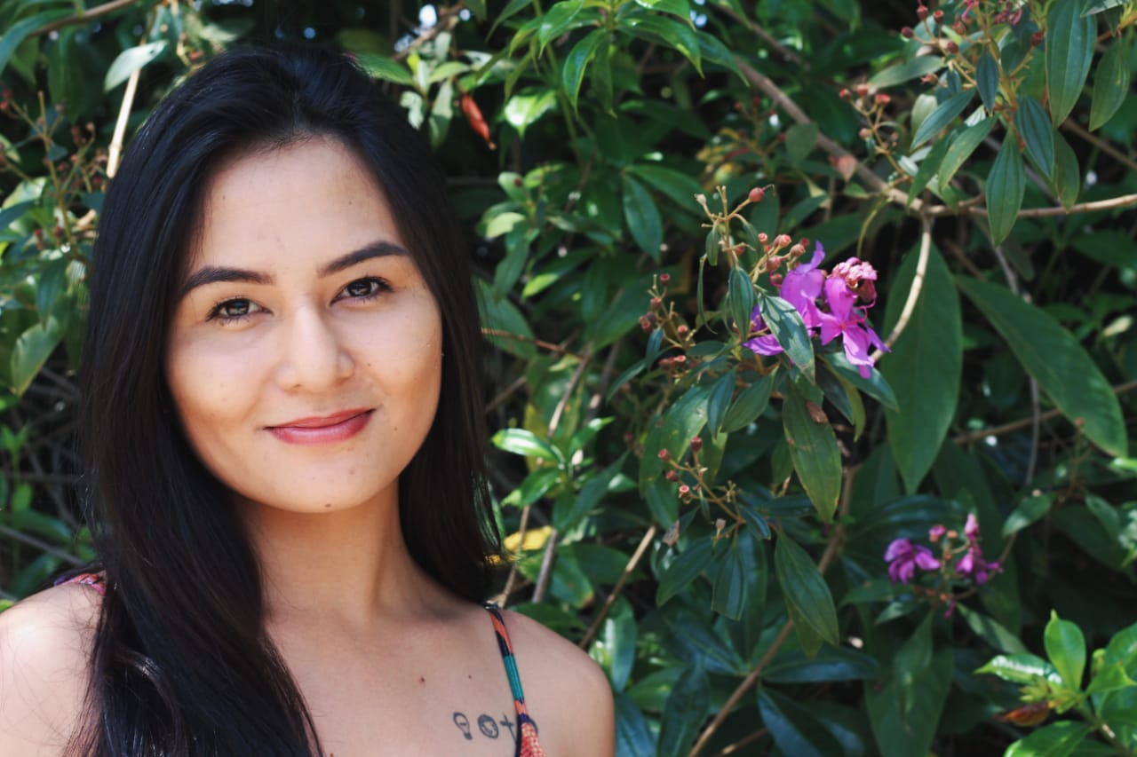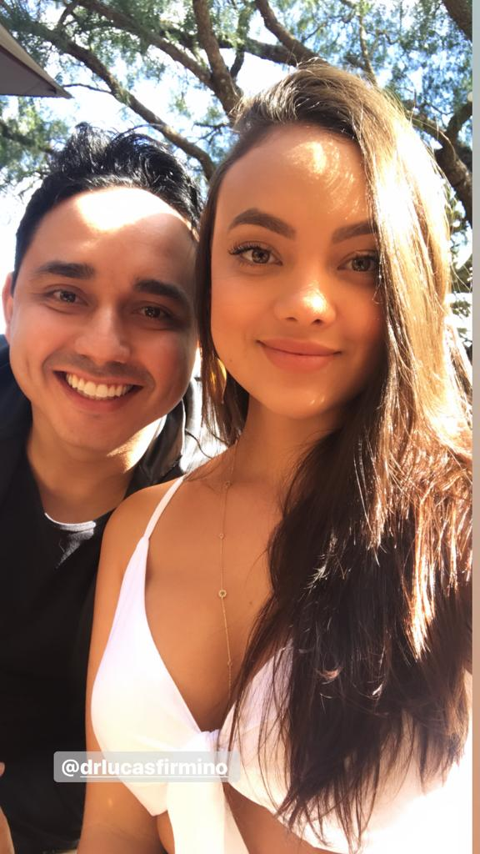

**Carol Almeida**

**Carol Yoshinaga**

**Lucas e Júlia**

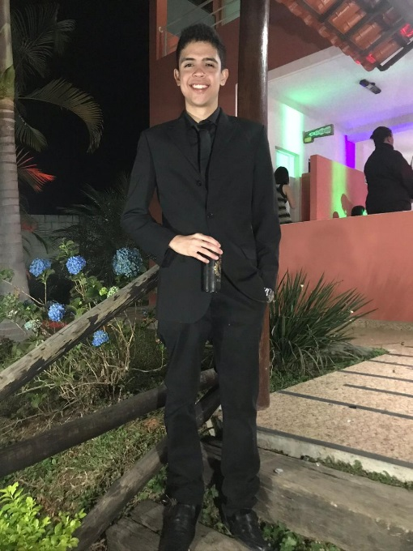

**Lucas**

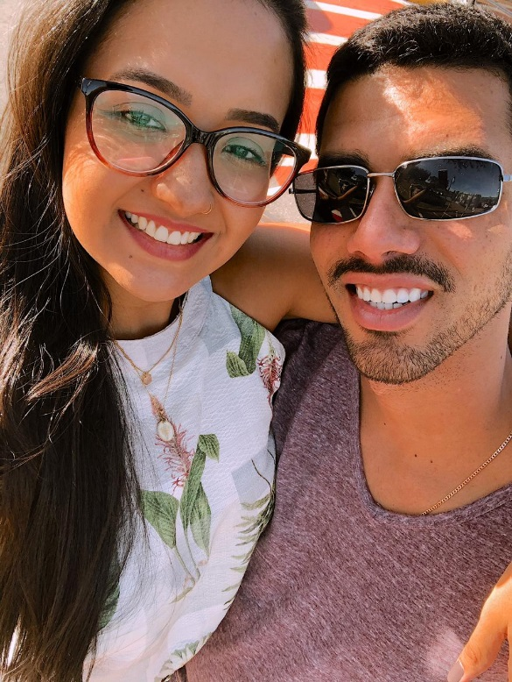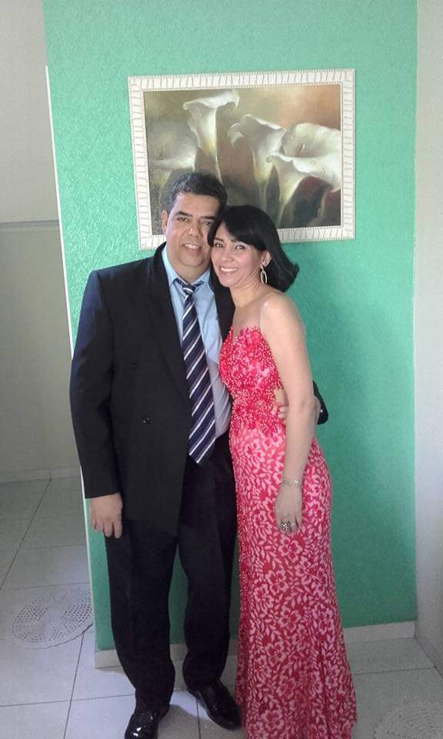

**Edson e Cristiane**

**Leandro e Karol**

**Felipe e Camila**

**Nilton e Rita**

**Irani**

**Wanda**

**Antônio e Lenize**

Nossas Damas e Pajens

